# 一、环境准备

**1.硬件准备**

* 沙盘蓝牙适配器（已配对），需要装CH34x系列驱动（**笔记本如自带蓝牙可不需要**）🡪
* HNNK脑机智能生命环（脑环+蓝牙适配器）
* 智能家居/病房沙盘

**2.软件准备**

* HNNK开发端（HNNK）
* 第三方接收端（Recieve_wifi_bluetooth）

# 二、操作步骤

1. 首先利用自身笔记本开启热点，设置网络名称：CAI_0704_302，网络密码cai5158046，网络频带2.4GHz，开启沙盘等待连接。连接成果会显示一个ESP_XXXXXX的设备。

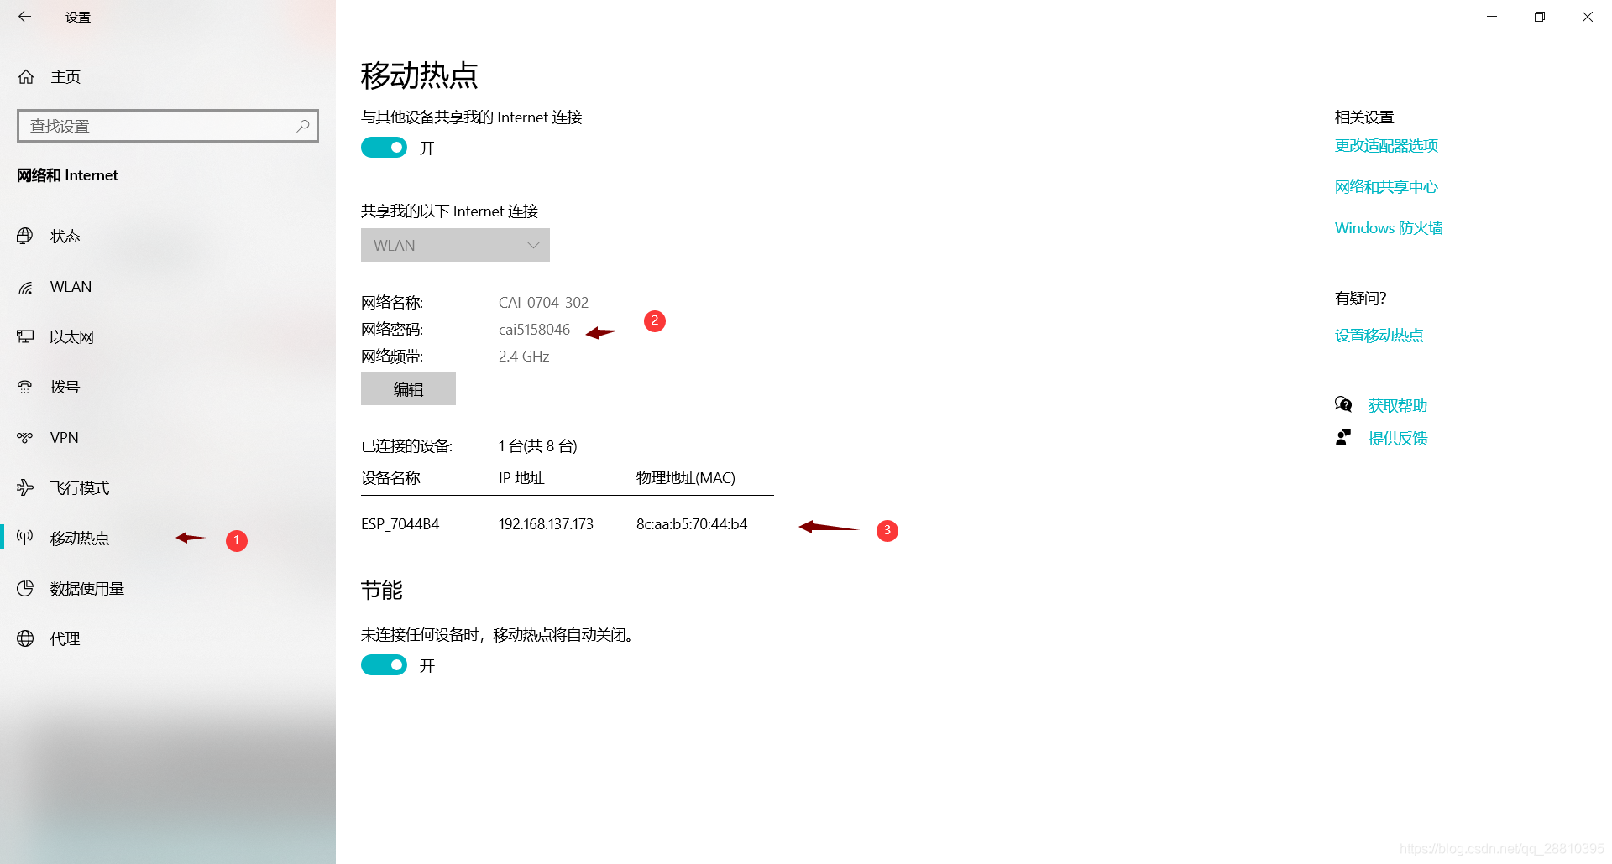

2. 插入HNNK脑环蓝牙适配器，开启HNNK脑环，点击HNNK软件进入HNNK开发端。

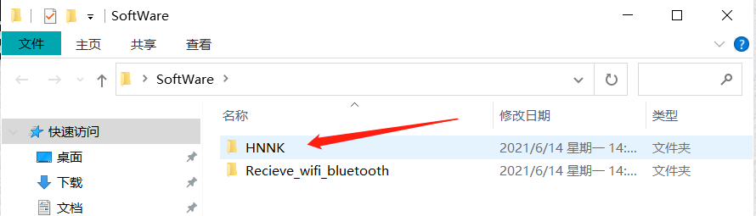

3. 校准波形并查看波形是否正常。

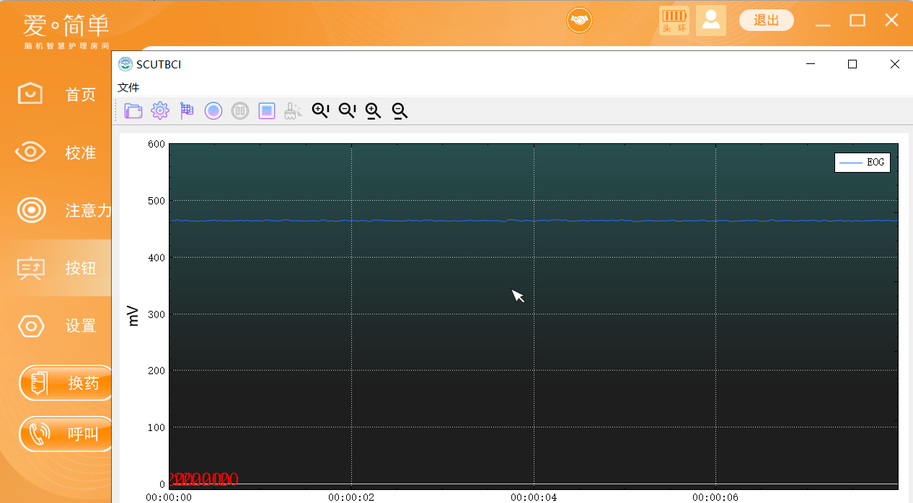

4. 插入蓝牙适配器（已配对，插电会自动连接，连接成功模块红灯变慢闪）或通过笔记本自带蓝牙连接沙盘蓝牙。打开第三方接收端（Recieve_wifi_bluetooth）

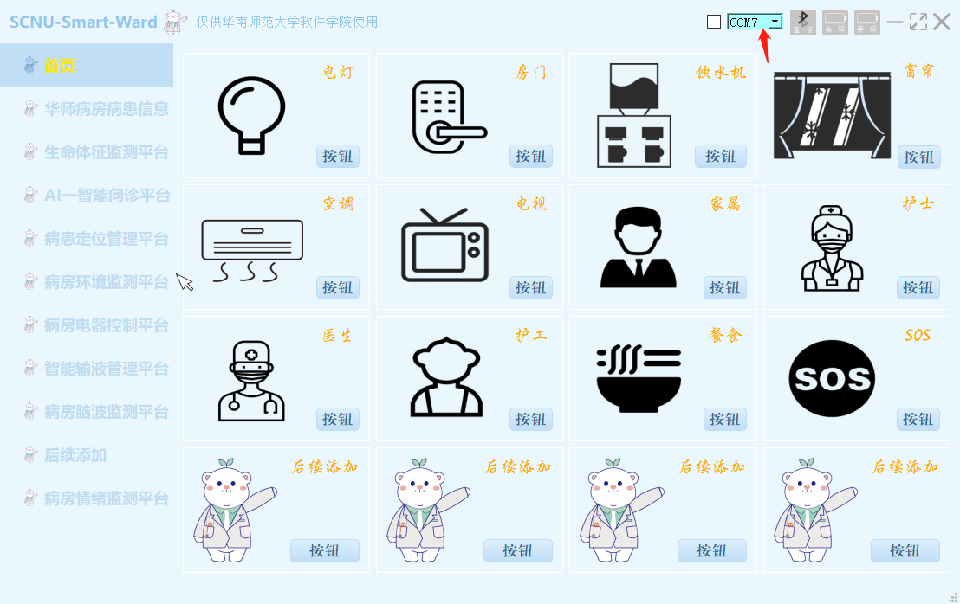

5.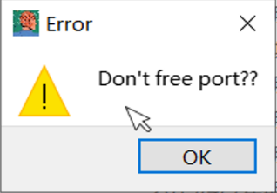 点击白色方框进行蓝牙连接，勾选为蓝牙连接，空白为蓝牙未连接（蓝牙连接为离线蓝牙模式，未勾选默认为Wifi模式）。

**注：如果开启第三方接收端出现未扫描到串口，需要重插沙盘蓝牙适配器，再重新开启第三方接收端。**

6. 返回HNNK开发端点击，配置TCP连接，并且点击connect连接。

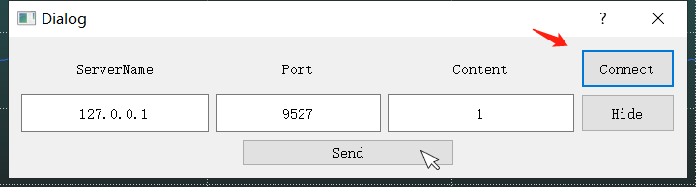

连接成功，接收端顶端会显示同步显示脑环电量。

7. 现在配置完成，即可开启控制沙盘之旅，进入按钮界面进行控制。

